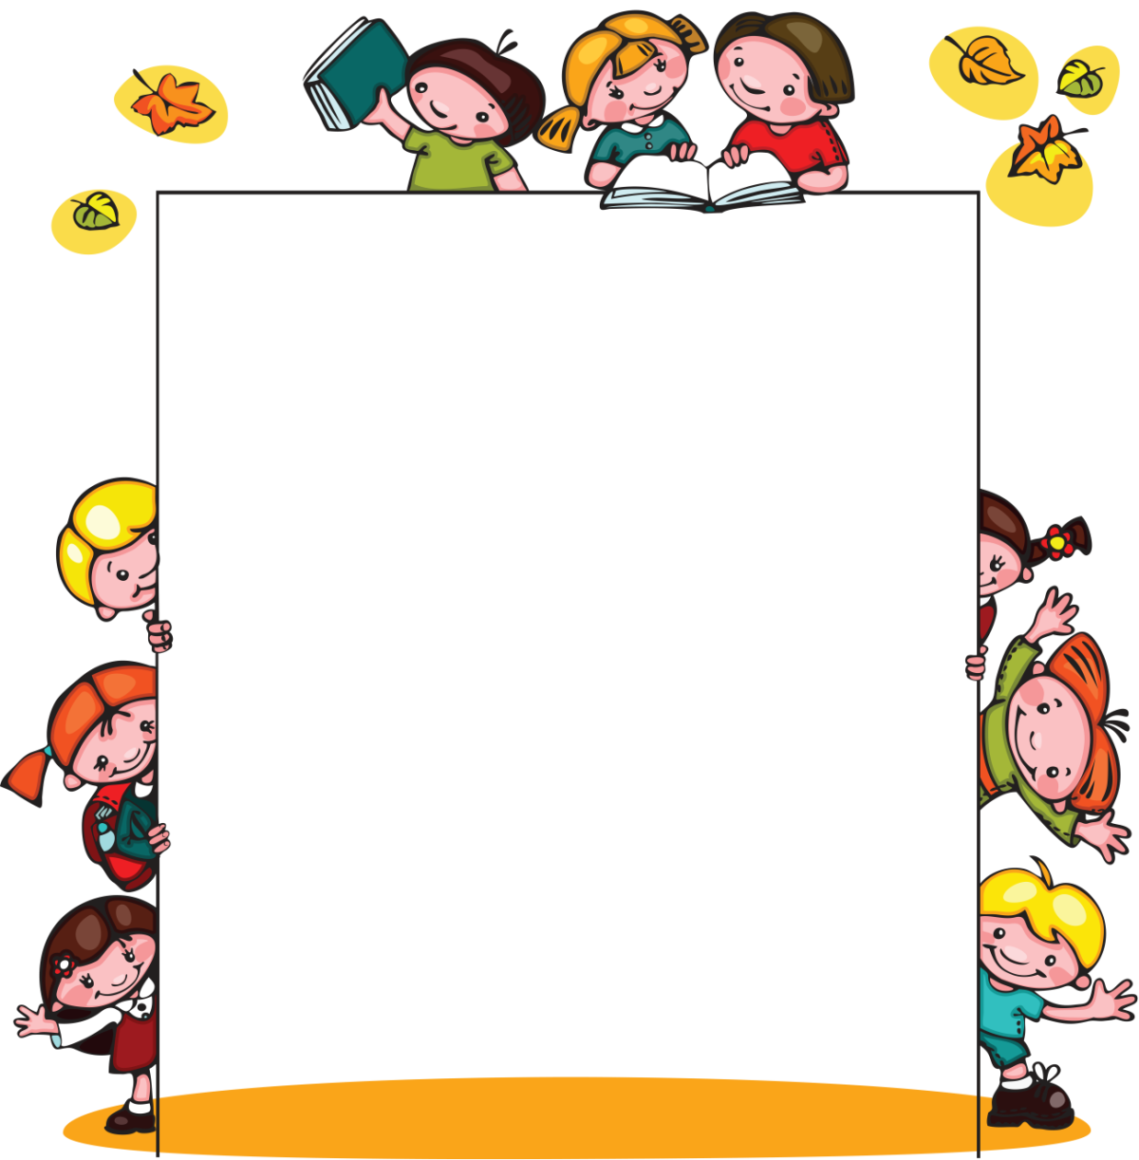

Муниципальное дошкольное образовательное автономное
учреждение «Детский сад № 221 «Сказка» комбинированного
вида г. Орск»

Презентация опыта работы
« Технология Сторисек и Буккроссинг
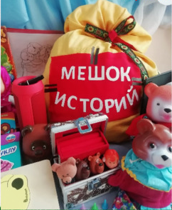
как средство коммуникативной культуры дошкольников»
Воспитатель: Рудакова И.П. ( I кв. категория)

Орск, 2024
Развитие коммуникативной культуры детей дошкольного возраста является одной из главных задач образования во все времена. Важно начать развитие коммуникативной культуры именно в дошкольном возрасте. Основой коммуникативной культуры личности является общение, без которого человек не сможет развиваться.
Многие педагоги и родители отмечают, что современные дети в целом не очень умеют взаимодействовать между собой.
Причин этому множество: большинство детей являются единственными в семье и привыкли к лидерству, они редко общаются с другими детьми вне стен дошкольных учреждений. Высокая занятость родителей также не способствует общению с ребенком. От этого страдает и речь ребенка – она становится беднее, многие дети не могут сформулировать свои мысли, обладают ограниченным запасом слов.
Проблема развития коммуникативной культуры детей старшего дошкольного возраста на основе человечных отношений связана с дефицитом воспитанности, доброты, культуры, неустойчивыми нравственными критериями в воспитании ребенка в сегодняшних условиях. Поэтому, большое внимание в воспитательно-образовательной работе дошкольных учреждений должно быть уделено становлению коммуникативной культуры старших дошкольников.
Необходимость раннего формирования положительного опыта общения детей обусловлена тем, что его отсутствие приводит к стихийному возникновению у них негативных форм поведения, к ненужным конфликтам. Дети стремятся, но часто не умеют вступать в контакт, выбирать уместные способы общения со сверстниками, проявлять вежливое, доброжелательное отношение друг к другу.
Коммуникативная культура - это совокупность умений и навыков, обеспечивающих доброжелательное взаимодействие людей друг с другом, эффективное решение всевозможных задач общения.
Методы развития коммуникация:
- Наглядные
- Метод непосредственного наблюдения и его разновидности: наблюдение в природе, экскурсии.
- Опосредованное наблюдение (изобразительная наглядность): рассматривание игрушек и картин, рассказывание по игрушкам и картинам.
- Словесные
- Чтение и рассказывание художественных произведений
- Заучивание наизусть
- Пересказ
- Обобщая беседа
- Рассказывание без опоры на наглядный материал
- Практические
- Дидактические игры
- Игры-драматизации
- Инсценировки
- Дидактические упражнения
- Пластические этюды
- Хороводные игры
«Что такое Сторисек»?
«Сторисек» - в переводе с английского «Мешок историй», был разработан в Великобритании в 1994 году. Основатель «Сторисека» англичанин Нейл Гриффитс.
Первоначально сторисек задумывался, как средство приобщения детей школьного возраста к чтению. Однако эту технологию можно успешно применять и в детском саду. Ведь именно в детском саду воспитываются будущие читатели. Формирование интереса к книге в дошкольном возрасте напрямую связано с желанием читать книги в старшем возрасте.
Разработчики идеи считают, что взрослые должны много читать детям вслух, а «сторисек» («мешок историй») поможет сделать чтение интересным и увлекательным.
Формат Сторисека предполагает выбор какой-либо художественной книги для громкого чтения и подготовку комплекта методических материалов к этой книге.
Идея Сторисека заключается в получения удовольствия от совместного громкого чтения ребёнка и родителей, педагога, библиотекаря
Основная цель Cторисека – получение удовольствия от самой книги и от совместного громкого чтения.
Задачи Cторисека:
- чтение хороших книг,
- расширение кругозора ребенка,
- пополнение словарного запаса,
- развитие навыков осмысленного чтения, навыков обсуждения,
- стимулирование интереса к книге.
Как выглядит «мешок историй»?
Это настоящий полотняный мешок или рюкзачок, внутри которого находится хорошая художественная иллюстрированная детская книга. Дополняют книгу мягкие игрушки, реквизит, научно-популярная книга по теме, аудиокассета или компакт-диск, языковые и литературные игры, шпаргалки для родителей.
Этапы подготовки и проведения Сторисека
ПОДГОТОВИТЕЛЬНЫЙ ЭТАП
Выбор книги:
• хорошее смысловое художественное произведение;
•качественные иллюстрации;
•произведение, удобное для громкого чтения;
•доступный и интересный уровень книги для детского восприятия; •любимая книга детей;
•книга, рекомендуемая родителями, педагогами.
2. Подготовка мешка для комплекта материалов
3.Подбор компонентов для комплекта
• игрушки (мягкие, от «киндер-сюрпризов», резиновые фигурки, пальчиковые и перчаточные куклы, маски и пр.), являющиеся прообразами героев выбранного произведения.
• научно-популярная книга на тему, близкую к художественному произведению DVD с мультфильмом/сказкой по произведению (при наличии).
4. Разработка литературных игр
Цель: расширяют кругозор, развивают лексикон, формируют навыки осмысленного чтения, связной речи .
Можно предложить следующие игры:
1. Сочинить монолог
2.Викторина по произведению
3. Работа с пословицами.
Литературными играми могут стать
«Режиссерская версия» – детям предлагается устно/
письменно составить краткий сценарий фильма по книге, незначительно изменив ее содержание;
«Допиши рассказ» – сочинить продолжение к книге;
«Крокодил» – с помощью мимики и пантомимики изобразить героев произведения;
«Найди пословицу» – подбор пословиц, иллюстрирующих мораль произведения;
«История слов» – работа со словарями по объяснению новых слов.
Наконец, возможны организация сюжетно-ролевых игр по мотивам произведения.
5. Разрабатываются «Шпаргалки для взрослых»
- Библиографические пособия малых форм (памятки, информационные буклеты, рекомендательные записки и т.д.)
- Варианты художественной книги (разных издательств, с разными типами иллюстраций)
- Примеры вопросов для беседы по книге;
- Биография писателя – автора книги в интересных фактах; рекомендации по организации процесса чтения;
- Домашние задания к научно-популярной книге «Сторисека», например, создание коллажа из газетных или журнальных картинок, соответствующих тематике книги.
6. оформление описи готового «сторисека».
Красочное оформление на листе бумаги (самостоятельно или с детьми) описи вложенных в мешок предметов. Опись также вкладывается в мешок.
ОСНОВНОЙ ЭТАП
Работа с художественным произведением
• Громкое чтение сказки
• Беседа на основе первичного восприятия текста;
• Беседа по содержанию сказки
• Проведение игр
• При помощи игрушек можно разыграть содержание книги (сами или вместе с детьми) во время чтения книги или после
• Попросите детей подавать вам нужные реквизиты во время чтения.
• Поговорите о реквизитах, спросите детей, кому они принадлежат, как и когда нужно их использовать
• Можно почитать книгу по ролям.
Работа с научно познавательной книгой по теме произведения
•Предложите детям поделиться своими впечатлениями о названии, обложке, иллюстрациях книги.
•Заострите внимание на содержании и алфавитном указателе, расскажите, как они помогают ориентироваться в книге.
•Прочитайте часть книги и спросите детей, что они смогли понять. •Попросите рассказать о своих знаниях по теме.
•Выпишите понравившиеся детям факты, красиво оформите их и раздайте родителям, чтобы они развесили их на приметных местах в доме.
Просмотр мультфильма, обсуждение его.
Воспитатель спрашивает детей, чем мультфильм отличается от книги и т.д. Детям предлагаются игры- раскраски, а также творческое задание (лепка, аппликация и т.д.)
«Что такое Буккроссинг»?
БУКРОССИНГ - Это обмен различными книгами. Его идея довольно проста – «Прочитал книгу сам – передай другому». Буккроссинг (англ. bookcrossing) - в буквальном переводе с английского значит "перемещение книг" или книговорот.
Цель Буккроссинга в детском саду — пропаганда чтения, повышение интереса к книгам, возрождение интереса к чтению, к чтению русских народных сказок, возрождение традиции семейного чтения.

Задачи Буккроссинга:
- Познакомить с современным движением Буккроссинг;
- Ввести в практику разнообразные методы и формы работы с литературным произведением, способствующими приобщению детей к книге для развития творческой, познавательной и эмоциональной активности детей;
- Развивать коммуникативные, познавательные умения детей, умения слушать и понимать произведения разных жанров, выражать эмоции; вести диалог, выразительно рассказывать, уметь импровизировать.
Этапы технологии Буккроссинг
1 этап - Подготовительный.
Для реализации движения «Буккроссинг» была выделена зона с книжными полками для общего пользования. Посещать данную зону могут – дети совместно с родителями, дети и воспитатели.
Ребята и родители узнали, что процесс «Буккроссинга» состоит из простейшего действия, основанного на принципе "Прочитал - отдай другому". Книги должны читаться, а не стоять на полках.
2 этап – Основной. (Практический)
Первоначально мы составили список литературы, чтобы в дальнейшем отследить: пополняется ли наш центр новыми книгами, какие пользуются большим спросом. На книги, которые приносили родители, наклеивался ярлычок "Буккроссинг", чтобы книга сама дала информацию о том, откуда она, кто ее подарил для книгообмена. Книга выставлялась на полку для свободного доступа.
3 этап – Заключительный.
Результатами акции «Буккроссинг» могут быть:
- создание поделок-сувениров по прочитанным книгам;
- маленький театр по одной из прочитанной книги;
- выставка рисунков по прочитанным книгам;
- рассказывание стихотворений и пение песен из прочитанных книг.

С помощью образовательных технологий «Сторисек» и «Буккроссинг» мы решаем основные задачи в развитие речи и коммуникативной культуры дошкольников.
Это - овладение детьми самостоятельной, связной, грамматически правильной речью, развитие фонематического слуха, овладение предпосылками обучения чтению. Также чтение книг помогает развивать речевую активность детей, обучает пользоваться информацией, воспитывает бережное отношение к книгам. С помощью чтения книг можно развить у ребёнка умение говорить и мыслить, умение познавать и делать умозаключения, умение вслушиваться в речь взрослого, память, внимание, воображение, выразительность речи.

